Il naso elettronico per il monitoraggio degli odori ambientali
Michele Della Pepa
La presenza di un’ impianto industriale può generare una serie di impatti fra cui le emissioni di odore, che rappresentano una fra le maggiori cause di protesta della popolazione residente. Il punto fondamentale per la gestione degli odori è la misurazione oggettiva degli stessi; in quest’ambito, il naso elettronico è, probabilmente, la tecnologia con maggior potenziale per la misurazione continua degli odori ambientali. Con questo documento si vuole presentare una nuova tecnica per istruire i nasi elettronici, aumentandone le loro capacità, riducendo l’incertezza e aumentando l’affidabilità delle misurazioni.

INTRODUZIONE
L’emissione di odori da impianti industriali crea disagi, anche di carattere di carattere sanitario, alle persone che vivono nelle aree limitrofe ¹ ². La difficoltà legata alla volatilità degli odori e alla soggettività della percezione degli stessi ha rallentato il processo di regolamentazione ¹ . La caratterizzazione degli odori può avvenire per via analitica considerandone la composizione chimica, per via sensoriale sfruttando il naso, di esaminatori qualificati, come sensore; esistono poi metodi analitici-sensoriali che combinano i due precedenti, fra questi vi è il naso elettronico che ci fornisce una misurazione continua e in tempo reale degli odori ² ³.
Il naso elettronico è costituito da una serie di sensori che captano i gas e da un ricettore di segnali, il tutto è supportato da un software di riconoscimento ⁴; i sensori costituiscono la parte centrale dello strumento e permettono di distinguere e analizzare miscele complesse di odori ⁵; l’insieme di questi sensori costituisce l’ “impronta digitale” caratteristica dello strumento. Il naso elettronico prima di essere usato sul campo va sottoposto ad una fase di “training”, una calibrazione ⁶ ⁷, fondamentale per poter poi costruire il modello di misura degli odori (OMM) specifico per il sito in esame; il modello mira a individuare le diverse classi di odore nel dominio spaziale. I dati raccolti dal naso elettronico sono espressi in relazione alla concentrazione di odore (OU/m³) misurata con olfattometria dinamica (EN 13725:2003).
Al momento non esistono normative nazionali che regolino l’uso del naso elettronico né la sua fase di training, proprio questo vuoto legislativo limita l’applicazione di tale metodo e la validazione dei risultati ottenuti. L’articolo analizzato vuole proporre, dunque, un nuovo metodo di training del naso elettronico, individuando il migliore insieme di sensori, per ridurre l’incertezza ed aumentare l’affidabilità delle misurazioni in continuo

CASO STUDIO
L’attività di ricerca ha preso in esame un impianto di depurazione caratterizzato da diverse linee di trattamento e un processo a fanghi attivi.

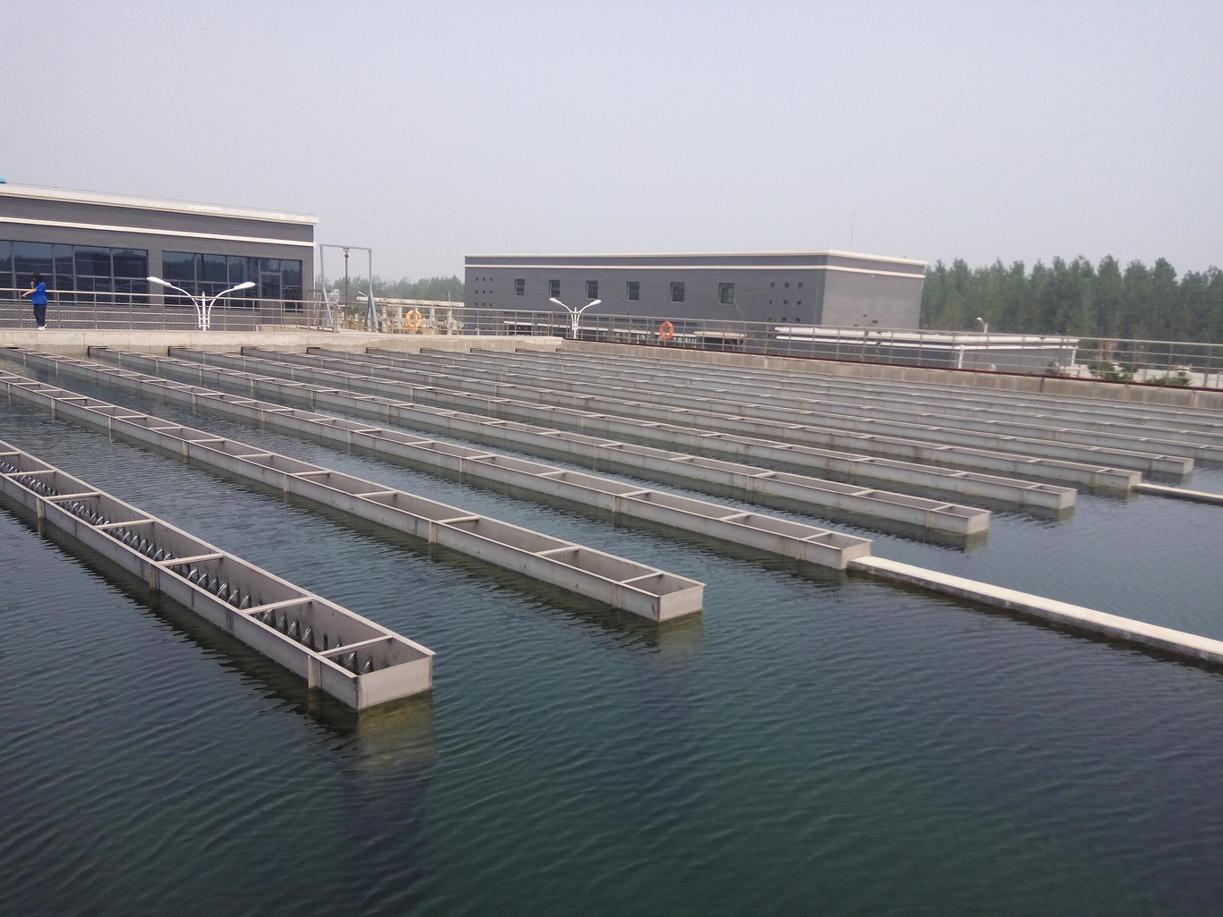
Impianto trattamento acque reflue
Sono state monitorate sei fonti di emissione di odori: quattro legate alla linea di trattamento del refluo e due legate alla linea di trattamento dei fanghi; inoltre per avere un valore di riferimento sono stati raccolti cinque campioni, per ogni indagine, in zone dell’impianto considerate non affette da odori ⁶ ⁷ . Le campagne di misurazione hanno avuto cadenza settimanale e sono durate due mesi. I campionamenti sono avvenuti in accordo con le tecniche EN 13725:2003, ogni campione è stato analizzato con olfattometria dinamica per poter costruire l’ OMM.
La concentrazione di odori è stata analizzata al laboratorio di olfattometria, utilizzando un olfattometro modello TO8 (ECOMA), basandosi sul metodo si/no, e su un gruppo di quattro persone qualificate; tutte le misure sono state effettuate entro 14 ore dal campionamento ⁸.
Il sistema multisensoriale usato come naso elettronico, è costituito da dodici sensori di gas non specifici realizzati in ossidi di metallo, due sensori di gas specifici e due sensori che misurano le condizioni (temperatura e umidità) interne, posizionati all’ interno di una camera di misura brevettata. La forma e la struttura del rispecchia quella del naso umano, cosi come quella del processo di analisi rappresenta il cervello. La procedura d’analisi è stata quella proposta da ⁷ basata sul ciclo odore - non odore, della durata di 10 minuti. Per costruire l’ OMM qualitativo si è implementata un’ analisi discriminante lineare (LDA) mentre da un punto di vista quantitativo ci si è affidati al metodo dei minimi quadrati parziali (PLS); tutte le analisi statistiche sono state condotte con il software Statistica.
Al fine di ottimizzare le prestazioni sono state ipotizzate nove diverse configurazioni dei sensori, partendo da una configurazione completa per poi utilizzarne solo alcuni, differenziandoli per posizione all’interno della camera di analisi ⁹ o per specifici gas. I dati raccolti con ogni configurazione sono stati elaborati attraverso le tecniche LDA e PLS.

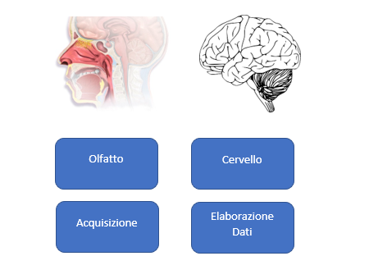
Modello logico naso elettronico

RISULTATI DELL’ OLFATTOMETRIA DINAMICA
I risultati ottenuti, dimostrano che la concentrazione di odori maggiori si misura nell’ unità di ricezione del refluo (92’682 OUE/m³), dove si è rilevata anche la maggiore variabilità dovuta alla composizione eterogenea del rifiuto ² ; ¹⁰, le concentrazioni minori, invece, si registrano nel bacino di areazione (38 OUE/m³). Le unità di trattamento preliminare forniscono la media di valori più alta di concentrazione di odori e valori di Cod nella media; nella linea fanghi, il processo di ispessimento presenta i valori medi più alti di Cod . I risultati sono in linea con i dati degli studi in letteratura.
I risultati dimostrano differenze nell’ accuratezza delle misurazioni in base alle differenti configurazioni dei sensori, confermando quindi l’importanza del presente studio. I dati raccolti sono stati poi pesati differentemente, attribuendo un valore ai campioni rilevati nelle zone con emissioni di odore (w_{P1-P6} = 0,090909) ed un altro ai campioni provenienti dalle zone senza emissioni (w_{odourless} = 0,454545), in modo da poter tener conto del differente numero di campioni raccolti. La configurazione che ha ottenuto un punteggio migliore è stata quella con tutti i sensori attivi.
L’affidabilità del sistema naso elettronico può essere ulteriormente migliorata, oltre che con la disposizione dei sensori, tramite l’utilizzo di una rete neurale artificiale ¹¹, al fine di poter prevedere concentrazione di composti gassosi ¹²¹³, l’intensità odorigena ¹⁴ e la concentrazione di odori ¹⁵¹⁶, la scelta di un sistema basato su rete neurale offre il vantaggio di sfruttare modelli con correlazioni lineari e non lineari, andando così a semplificare la complessità del sistema.

CONCLUSIONI
Il presente lavoro dimostra l’influenza e l’importanza della scelta dei sensori, della loro configurazione e della loro regolazione, nella ricerca e classificazione delle fonti di emissione di odori in aria; l’ottimizzazione dello strumento naso elettronico riesce, quindi, ad assicurare una maggiore affidabilità dei dati sia da un ponto di vista quantitativo che qualitativo. Nel caso studio, la configurazione che ha offerto le migliori prestazioni è stata quella che utilizzava tutti i sensori presenti nel naso elettronico. Si è quindi dimostrata l’importanza di poter cambiare la configurazione dei sensori, per poter essere in grado di analizzare le emissioni di odore in una più ampia casistica. È, tuttavia, impossibile definire una configurazione standard adattabile ad ogni caso, si dovrà quindi definire volta per volta la disposizione ottimale dei sensori.

References
1.Zarra, T., Naddeo, V., Belgiorno, V., Reiser, M. & Kranert, M. Odour monitoring of small wastewater treatment plant located in sensitive environment. Water Science and Technology 58, (2008).
2.Belgiorno, V., Naddeo, V. & Zarra, T. Odour Impact Assessment Handbook. (2012).
3.Zarra, T., Reiser, M., Naddeo, V., Belgiorno, V. & Kranert, M. Odour emissions characterization from wastewater treatment plants by different measurement methods. Chemical Engineering Transactions 40, (2014).
4.Gardner, J. W. & Bartlett, P. N. A brief history of electronic noses. Sensors & Actuators, B: Chemical, 18, (1994).
5.F.Röck, N.Barsan & U.Weimar. Electronic nose: current status and future trends. Chemical Reviews 108(2), (2008).
6.Romain, A. C. & Nicolas, J. Long term stability of metal oxide-based gas sensors for e-nose environmental applications: An overview. Sensors & Actuators, B: Chemical 146, (2010).
7.An alternative approach of the e-nose training phase in odour impact assessment. Chemical Engineering Transactions 30, (2012).
8.Zarra, T., Reiser, M., Naddeo, V., Belgiorno, V. & Kranert, M. A comparative and critical evaluation of different sampling materials in the measurement of odour concentration by dynamic olfactometry. Chemical Engineering Transactions 30, (2012).
9.Performance study of e-nose measurement chamber for environmental odour monitoring. emical Engineering Transactions 30, (2012).
10.T. Zarra, V. N. & Belgiorno, V. Characterization of odours emitted by liquid waste treatment plants (LWTPs). Global NEST Journal 18(4), (2016).
11.Zarra, T., Galang, M. G., Ballesteros, F., Belgiorno, V. & Naddeo, V. Environmental odour management by artificial neural network A review. Environment International 133, 105189 (2019).
12.Iliyas, S. A., Elshafei, M., Habib, M. A. & Adeniran, A. A. RBF neural network inferential sensor for process emission monitoring. Control Engineering Practice 21, 962–970 (2013).
13.Strik, D. P. B. T. B., Domnanovich, A. M., Zani, L., Braun, R. & Holubar, P. Prediction of trace compounds in biogas from anaerobic digestion using the MATLAB Neural Network Toolbox. Environmental Modelling & Software 20, 803–810 (2005).
14.Janes, K. R., Yang, S. X. & Hacker, R. R. Pork farm odour modelling using multiple-component multiple-factor analysis and neural networks. Applied Soft Computing 6, 53–61 (2005).
15.Bockreis, A. & Jager, J. Odour monitoring by the combination of sensors and neural networks. Environmental Modelling & Software 14, 421–426 (1999).
16.Micone, P. G. & Guy, C. Odour quantification by a sensor array: An application to landfill gas odours from two different municipal waste treatment works. Sensors and Actuators B: Chemical 120, 628–637 (2007).

